
管道式超声波流量计
使用说明书
JXBS-USF-FT
Ver1.0

- 产品简介
  - 产品概述
我司研发的这款JXBS-USF系列超声波流量计是在参照同类产品的基础上，进行全新设计的一种通用时差型超声波流量计计量仪器。
是采用法兰将管道传感器与被测管路直接连接的一种测量方式，该款传感器解决了外敷式和插入式传感器在安装过程中由于人为或被测管道参数不准确引起的误差而造成测量精度下降的问题，具有测量精度高、稳定性好、免维护等特点。
  - 产品特点
- 高精度测量，线性度优于0.5%，重复性精度优于0.2%，测量精度优于±1%
- 测量范围大，选用不同型号的传感器，可实现DN15-DN6000mm管道流量的测量
- 防护精度高，防护等级可达IP68
- 始动流量低
- 加固防漏设计，保护线缆，封闭探头，加固防漏，耐腐耐用
  - 产品用途
用于石油化工、钢铁冶金、排水、水利灌溉、水处理、环保污水测控、造纸、医药、食品、发电、节能等农业生产工艺过程中的流量测量和控制
- 产品参数
2.1 技术指标
供电电源 | 12V供电/电池供电
准确度 | 测量值±1%
重复性 | 0.2%
线性 | ±1%
测量周期 | 500ms（每秒两次）
管径范围 | DN50mm~DN400mm
温度范围 | 变送器安装环境温度：-10℃~50℃  传感器测量介质温度：-40℃~80℃（标准）
湿度范围 | 相对湿度0~99%，无凝结
防护等级 | IP68
流体温度 | -30℃~+160℃
管道材质 | 碳钢、不锈钢
2.2 产品外观
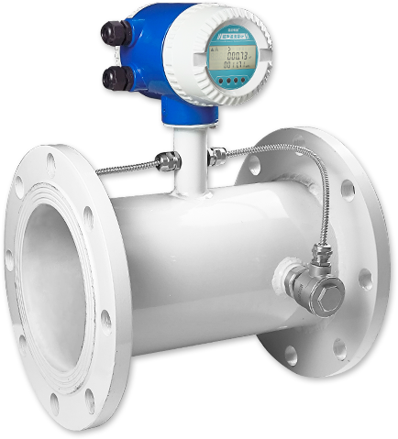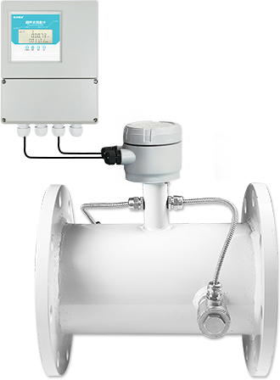
图2.1 产品外观图（左为一体式，右为分体式）
2.3 产品尺寸
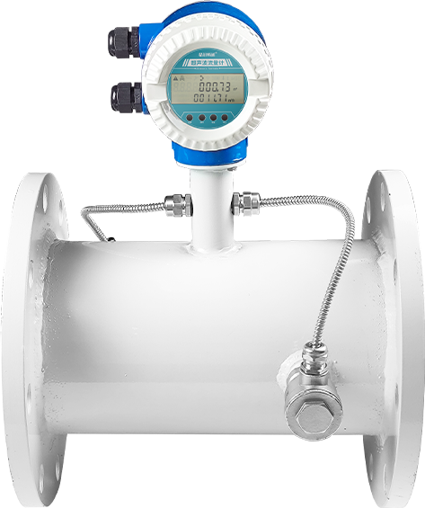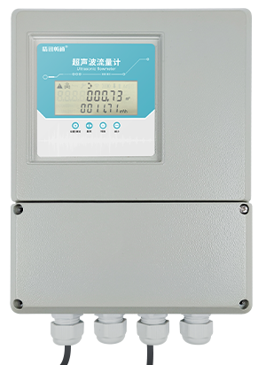
219.3mm
164.2mm
300mm
200mm
500mm

图2.2 产品尺寸图（左为一体式，右为分体式）
2.4 接线说明
端子 | 说明 | 用途
485-A | 通讯输出(RS485A) | 通讯接口
485-B | 通讯输出（RS485B） | 通讯接口
UP+ | 传感器信号输入 | 接上游传感器
UP- | 传感器信号输入 | 接上游传感器
DN+ | 传感器信号输入 | 接下游传感器
DN- | 传感器信号输入 | 接下游传感器
V+ | 正极 | 供电12V  电池/电源供电
GND | 负极 | 供电12V  电池/电源供电
- 产品使用
3.1界面显示
界面菜单 | 界面功能 | 说明
用户查看界面 | 显示瞬时流量跟累计流量 | 显示瞬时流量与累计流量
普通用户设置界面  （M0-M4/1234） | M0 探头距离 | 默认最大30cm，通过数据加减可调
普通用户设置界面  （M0-M4/1234） | M1 低报警设定值 | 低于设定值 屏幕显示报警标记
普通用户设置界面  （M0-M4/1234） | M2 高报警设定值 | 高于设定值 屏幕显示报警标记
普通用户设置界面  （M0-M4/1234） | M3 总流量清零 | 在此界面按下任意加减，即可清零累计流量
普通用户设置界面  （M0-M4/1234） | M4 静水测试 | 输出时间，可计算探头距离
用户查看设置页面  （M0-M4/1111） | M0管道口径 | 选择DN50、DN100、DN150默认DN50
用户查看设置页面  （M0-M4/1111） | M1测量方向选择 | 1 正 0反 默认1
用户查看设置页面  （M0-M4/1111） | M2 Modbus通讯地址 0-99 | Modbus通讯地址 0-99 默认1
用户查看设置页面  （M0-M4/1111） | M3 Modbus波特率设置 4800 9600 115200 | Modbus波特率 默认9600
用户查看设置页面  （M0-M4/1111） | M4 Modbus校验位  0 1 2 | Modbus校验位 默认 1
3.2使用流程
- 安装：将传感器正确安装在待测管道上，确保传感器与管道之间没有空隙，且与管道密封良好。
- 连接：将传感器与显示控制器通过电缆连接，确保连接牢固可靠。
- 连接电源，页面显示瞬时流量与累计流量
3.3 产品详细操作与界面介绍
主界面会显示瞬时流量与累计流量，当管内的流体不满是，会在屏幕上方闪烁报警标志，表示空管警告。
在主界面按下SW1，进入代码界面，通过SW2选择个十百千位，通过SW3跟SW4来加减数据，输入1234进入普通用户设置界面，输入1111进入用户查看设置界面
普通用户设置界面：
探头距离，连接在管壁上的两个探头传感器之间的距离，通过数据加减来调整数值
低报警设定值，当管道内的流速值低于低报警设定值的时候，在主界面就会显示报警标志
高报警设定值，当管道内的流速值高于高报警设定值的时候，在主界面就会显示报警标志
总流量清零，点击数据加减键即可清零累计流量值
静水测试，当管道内为静水时，输出探头间距
用户查看设置界面：此界面一般出厂前为默认设置，无必要请勿随意修改，以免造成功能错误
管道口径，根据超声波流量计连接的管道口径进行选择
测量方向，通过数据加减来改变，1是正，0是反
通讯地址，MODBUS通讯时的设备地址
波特率，MODBUS通讯时的波特率
检验位，MODBUS通讯时的校验位
- 产品安装及使用注意事项
4.1 安装要求
应安装在水平管道较低处和垂直向上处，避免安装在管道上的至高点和垂直向下处
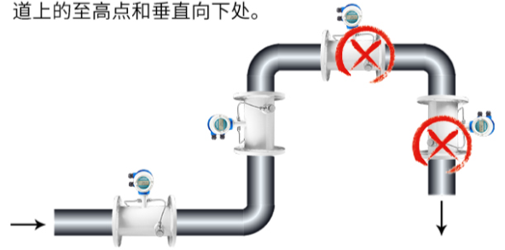
应安装在管道上升处
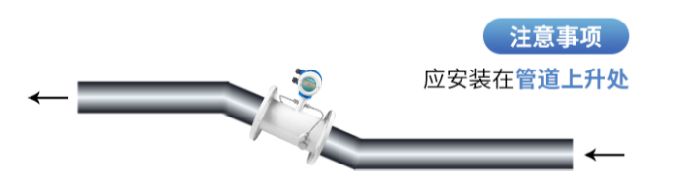
在开口排放管道安装，应安装在管道的较低处
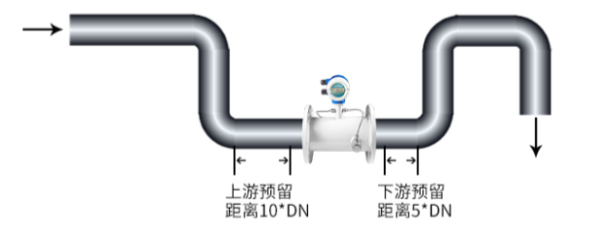
若管道落差超过5m时，在传感器下游安装排气阀
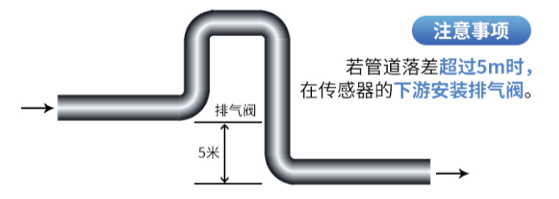
传感器不能安装在泵的进口处，应该安装在泵的出口处
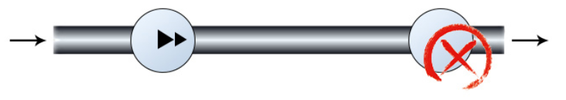
流量计前方至少要有10*DN（DN为流量计内径）长度的直管段，后方要有5*DN长度的直管段
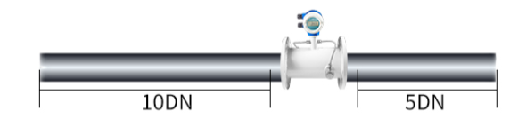
4.2使用注意事项
超声波以其可靠性高、准确度高的优点，在大流量气体的测量中占有重要地位。但要充分发挥其计量优势，在应用过程中必须充分考虑环境因素对计量结果的影响。因此，在使用过程中除了需要满足国家颁布的《GB/T 18604-2014用气体超声流量计测量气体流量》使用规定和其他一些具体操作规范的要求外，还应充分考虑以下因素对测量的影响。
（1）流量计的流量测量范围由被测气体的实际流速确定。不同的气体介质其实际流速也有所区别，例如我们熟知的天然气。一般来说，天然气的典型流量范围为0.3m / s～30m / s，用户应验证超声波流量计规定的使用范围是否能满足被测气体流量的测量要求。
（2）受到诸多外部因素的影响，超声波流量计在工作过程中可能会出现一定的误差，如果外部干扰频率与其工作频率基本一致，那么会降低传输的效率和精度，最终测量的流量结果准确性降低。因此在具体设计与安装过程中需要考虑到上述因素，使得流场条件保持较高的稳定性。
（3）受生产技术和运输等原因的影响，被测气体中或多或少的会含有一些污染物。如果这些气体进入到流量计中，则在一段时间之后必然会有杂质聚积在探头等位置，降低管道内径减小，流量计的测量结果会受到一定的影响，真实数值以及测量结果的偏差增大。因此必须重视管道的清洁工作，将其中的杂质进行清除，同时需要保证测量气体的质量，避免含有较多的污染物。在检测流量计过程中需要采用先进的检测工具，明确流量计内部的杂质情况，采取合适的方式及时清理，避免影响到最终的测量结果。
（4）必须重视超声流量计的维护与检测工作，检测声道的故障情况，针对存在的异常问题进行分析和处理；清理超声换能器表面的杂质，此外还需要对其他的部件进行检测分析。一般需要每年对超声波流量计进行检定，检定周期最大为2年，否则无法保证其处于正常的工作状态。
- 通讯协议
5.1 通讯基本参数
参数 | 内容
编码 | 8位二进制
数据位 | 8位
奇偶校验位 | 无
停止位 | 1位
错误校准 | CRC冗长循环码
波特率 | 2400bps/4800bps/9600bps可设，出厂默认为9600bps
5.2 数据帧格式定义
采用Modbus-RTU通讯规约，格式如下：
初始结构≥4字节的时间
地址码=1字节
功能码=1字节
数据区=N字节
错误校验=16位CRC码
结束结构≥4字节的时间
地址码：为变送器的功能指示，本变送器只用到功能码 0x03(读取寄存器数据)。
数据区：数据区是具体地址，在通讯网络中是唯一的(出厂默认0x01)。
功能码：主机所发指令通讯数据，注意16bits数据高字节在前！
CRC码：二字节的校验码。
问询帧
地址码 | 功能码 | 寄存器  起始地址 | 寄存器  长度 | 校验码  低位 | 校验码  高位
1字节 | 1字节 | 2字节 | 2字节 | 1字节 | 1字节
应答帧
地址码 | 功能码 | 有效  字节数 | 第一  数据区 | 第二  数据区 | 第N  数据区
1字节 | 1字节 | 1字节 | 2字节 | 2字节 | 2字节
寄存器地址 | PLC组态地址 | 内容 | 操作
0030H | 40031 | 瞬时流速 | 只读
0031H | 40032 | 累计流量 | 只读
0010H | 40011 | 探头距离 | 读写
0011H | 40012 | 低报警设定值 | 读写
0012H | 40013 | 高报警设定值 | 读写
0013H | 40014 | 总流量清零 | 读写
0020H | 40021 | 管道口径 | 读写
0021H | 40022 | 测量方向选择 | 读写
0100H | 40101 | 设备地址(0-99) | 读写
0101H | 40102 | 波特率  (2400/4800/9600) | 读写

5.3 通讯协议示例以及解释
5.3.1读取寄存器地址0x10的瞬时流速：
问询帧
地址码 | 功能码 | 起始地址 | 数据长度 | 校验码低位 | 校验码高位
0x01 | 0x03 | 0x00,0x30 | 0x00,0x01 | 0x84 | 0x05
应答帧
地址码 | 功能码 | 有效字节数 | 瞬时流速 | 校验码  低位 | 校验码  高位
0x01 | 0x03 | 0x02 | 0x00  0x19 | 0x79 | 0x8E
假设读到的数值为0x00 0x19,则具体计算如下
0019 H(十六进制)=25=> 瞬时流速=25cm
5.3.2读取寄存器地址0x10的探头距离：
问询帧
地址码 | 功能码 | 起始地址 | 数据长度 | 校验码低位 | 校验码高位
0x01 | 0x03 | 0x00,0x10 | 0x00,0x01 | 0x85 | 0xCF
应答帧
地址码 | 功能码 | 有效字节数 | 浓度值 | 校验码  低位 | 校验码  高位
0x01 | 0x03 | 0x02 | 0x00  0x19 | 0x79 | 0x8E
假设读到的数值为0x00 0x19,则具体计算如下
0019 H(十六进制)=25=> 探头距离=25cm
5.3.3写寄存器地址0x10的探头距离：
问询帧
地址码 | 功能码 | 起始地址 | 数值 | 校验码低位 | 校验码高位
0x01 | 0x06 | 0x00,0x10 | 0x00,0x01 | 0x49 | 0xCF
应答帧
地址码 | 功能码 | 起始地址 | 数值 | 校验码低位 | 校验码高位
0x01 | 0x06 | 0x00,0x10 | 0x00,0x01 | 0x49 | 0xCF
表示写入探头距离为1
5.3.4写寄存器地址0x13的清零功能：
问询帧
地址码 | 功能码 | 起始地址 | 数据长度 | 校验码低位 | 校验码高位
0x01 | 0x06 | 0x00,0x13 | 0x00,0x01 | 0xB9 | 0xCF
应答帧
地址码 | 功能码 | 起始地址 | 数据长度 | 校验码低位 | 校验码高位
0x01 | 0x06 | 0x00,0x13 | 0x00,0x01 | 0xB9 | 0xCF
此寄存器内写入任何值，都会使屏幕显示的累计流量清零

